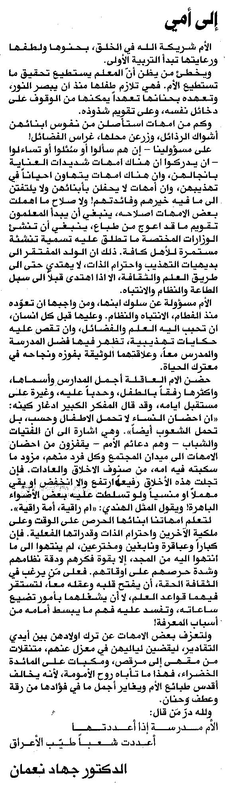المستقبل ـ الخميس 20/3/2014

